**СОДЕРЖАНИЕ**

**ВВЕДЕНИЕ** 5

**1 ОБЗОР ИСТОЧНИКОВ** 7

**2 СТРУКТУРНОЕ ПРОЕКТИРОВАНИЕ** 9

**3 ФУНКЦИОНАЛЬНОЕ ПРОЕКТИРОВАНИЕ** 11

**3.1 Обоснование выбора вендора оборудования** 11

**3.2 Обоснование выбора операционной системы** 11

**3.2 Обоснование выбора активного сетевого оборудования** 12

**3.2.1 Коммутатор Aruba 2530-48G (J9775A)** 13

**3.2.2 Маршрутизатор HPE FlexNetwork MSR935 (JG518B)** 14

**3.2.3 Точка беспроводной точки доступа Aruba 203R** 15

**3.2.4 Сервер HPE ProLiant ML30 Gen10 (P06785-425)** 17

**3.2.5 Рабочая станция HP EliteDesk 800 G5** 19

**3.2.6 Принтер HP OfficeJet Pro 7720** 20

**3.3 Схема адресации** 21

**3.4 Настройка виланов** 21

**3.5 Настройка доступа в Интернет** 22

**3.6 Настройка беспроводной точки доступа** 23

**3.7 Настройка web-сервера** 27

**3.8 Настройка принтера** 28

**4 ПРОЕКТИРОВАНИЕ СКС** 30

**4.1 Общая организация СКС** 30

**4.1.1 Обоснование выбора среды передачи данных** 30

**4.1.2 Выбор размещения беспроводных точек** 31

**4.2 Монтаж беспроводной точки доступа** 33

**4.3 Организация рабочих мест** 34

**4.4 Безопасность** 34

**ЗАКЛЮЧЕНИЕ** 36

**СПИСОК ИСПОЛЬЗОВАННЫХ ИСТОЧНИКОВ** 37

**ПРИЛОЖЕНИЕ А** 40

**ПРИЛОЖЕНИЕ Б** 41

**ПРИЛОЖЕНИЕ В** 42

**ПРИЛОЖЕНИЕ Г** 43

**ПРИЛОЖЕНИЕ Д** 44

# 

# **ВВЕДЕНИЕ**

В книге "Just for fun" [1] Линус Торвальдс объяснил свою теорию смысла жизни. Согласно этой теории, в жизни есть три фундаментальных этапа, через которые проходят все значимые вещи: выживание, общественный уклад и удовольствие. Смысл жизни позиционируется как достижение последней стадии – удовольствия.

Метафизическая концепция Торвальдса породила вопросы у соавтора вышеупомянутой книги, Дэвида Даймонда. Он решил выяснить у создателя Linux, каким образом информационные технологии укладываются в описанные стадии. Результатом стал короткий диалог, суть которого сводится к следующим заключениям.

Этап "выживания" включает в себя острую необходимость в автоматизации рутинных процессов, в случае информационных технологий – это, прежде всего, математические вычисления. Изначально потребность была единичная и формировалась энтузиастами, такими как, например, Чарльз Бэббидж, Пафнутий Чебышёв, братья Георг и Эдвард Шутц. Пример выживания, в полной мере иллюстрирующий значение этого слова, – это машина специального назначения Colossus, спроектированная и построенная в 1943 году для расшифровки перехваченных немецких радиосообщений. Изобретение данного компьютера британскими инженерами существенно повлияло на ход развития Второй Мировой войны.

Второй этап, этап "общественного уклада", пожалуй, наиболее сложный для интерпретации, включает в себя рост социального значения информационных технологий. Заинтересованность в новых способах обработки, анализа и хранения информации распространяется за пределы университетских кафедр и военных лабораторий. Информационные технологии набирают медийную популярность. В кинематограф, музыку, книги внедряется киберпанк, и компьютеры становятся частью новой формирующейся культуры.

На границе этих двух стадий идея "компьютерного центра" как комнаты, в которой находится главный компьютер и куда пользователи приносят свои программы, начинает устаревать. Первенство постепенно переходит к множеству отдельных машин, которые связаны между собой. Данная модель является компьютерной сетью. Таким образом компьютерные сети врываются в историю информационных технологий и становятся ключевым понятием для развития третьего этапа "по Торвальдсу".

Очевидными и основными примерами этапа «удовольствия» в результате развития цифрового мира являются Интернет и компьютерные игры.

Удовольствие является результатом удовлетворения каких-либо потребностей человека. Парадоксально, но в данном случае потребность в получении удовольствия от благ, предлагаемых эрой компьютерных технологий, появилась в результате движения машины прогресса, и своим же появлением на рынке сама стала двигателем машины прогресса: потребность – это спрос, а спрос, как известно, неразрывно связан с предложением. Хотя неизвестно, что сформировалось первым: появление бизнеса для IT или же введение IT в бизнес для рационализации и автоматизации внутренних процессов этого бизнеса, – но обе концепции существуют на сегодняшний день вместе и по отдельности, и цель у них общая: быстрее и качественнее удовлетворить потребительский спрос.

Таким образом, качественное проектирование инфраструктуры напрямую влияет на конкурентоспособность предприятия на рынке. Хотя и гедонистическая теория Торвальдса может являться спорной, однако с ее помощью была обоснована актуальность задачи по построению IT-инфраструктуры для предприятия, а если конкретнее, то актуальность и нетривиальность задачи курсового проекта – построение локальной сети для предприятия по разработке .NET приложений.

# **1 ОБЗОР ИСТОЧНИКОВ**

Для выполнения данной курсовой работы были использованы учебно-методическая и научная литература, статьи, литература зарубежных авторов, документация и материалы, представленные на официальных сайтах авторитетных компаний.

Настоящей классикой компьютерных сетей является книга Эндрю Таненбаума «Компьютерные сети» [2]. В ней доступным языком определены основные знания в области сетей, которые включают в себя не только технические подробности, но и историю развития компьютерных сетей и их состояние на сегодняшний день. Таненбаум страница за страницей раскрывает внутреннее устройство и принципы работы аппаратного и программного обеспечения, что позволяет понять, чем обосновано то или иное архитектурное решение. Вдоль всей книги идет подробный разбор всех аспектов и уровней организации сетей – от физического уровня до прикладного. Теоретические принципы иллюстрируются соответствующими показательными примерами.

На текущий момент уже вышло в свет 5 изданий книги, переработанных и дополненных в соответствии с обновлениями в мире компьютерных сетей. Пятое издание, в отличие от четвертого, дополнительно освещает беспроводные сети стандарта 802.12 и 802.16, инфраструктуру доставки контента CDN, сети 3G, технологию RFID.

Еще одна замечательная книга «Компьютерные сети. Принципы, технологии, протоколы» [3] является руководством по сетевым технологиям, которая подойдет не только студенту, но и администратору с большим стажем. На страницах структурирована и детально подана информация об управлении локальными сетями для малого и крупного бизнеса, о новых технологиях и подходах к решению повседневных задач. Авторы книги много лет преподают на курсах сетевой тематики в аудиториях государственных вузов, коммерческих учебных центрах, а также в учебных центрах крупных предприятий и корпораций. Основу книги составили материалы курсов «Проблемы построения корпоративных сетей», «Основы сетевых технологий», «Организация удаленного доступа», «Сети TCP/IP», «Стратегическое планирование сетей масштаба предприятия».

Более узкоориентированная книга «Основы локальных компьютерных сетей» [4] посвящена основам теории и технологиям построения локальных компьютерных сетей. Городские и глобальные сети администрируются специалистами телекоммуникационных компаний. Локальные же сети являются базовой информационной инфраструктурой множества организаций, а также их используют обычные пользователи, выразившие желание объединить свои компьютеры в сеть.

Особое внимание уделяется теоретическим и практическим вопросам организации сетей на основе стека протоколов TCP/IP, так как именно этот стек протоколов является основным для построения локальных и глобальных сетей. Сетевые службы, развертываемые в локальных сетях, такие как DNS, электронная почта, FTP, службы удаленной консоли, а также службы самих локальных сетей, предназначенные для организации совместной работы компьютеров в Windows, находят свое подробное описание на страницах книги. Важная информация, примененная на страницах данной курсовой работы, касается технологий и стандартов кабельных сетей Ethernet, беспроводных сетей Wi-Fi, виртуальных локальных сетей. В данном пособии можно найти множество практических советов по планированию и физическому построению локальных компьютерных сетей, как и следует из ее названия.

Несмотря на то, что в курсовой работе абсолютно не используется оборудование Cisco, для написания работы использовалась книга «Официальное руководство Cisco по подготовке к сертификационным экзаменам CCNA» [5]. «Чтобы добиться успеха на поприще технического специалиста в сетевой индустрии, современный сетевой инженер должен быть знаком с оборудованием компании Cisco», – утверждает автор. Компания Cisco является ведущим авторитетом и законодателем моды в области сетевых технологий. Это является причиной того факта, что большинство других вендоров делают свои системы максимально похожими на Cisco или составляют справочные пособия, говорящие о совместимости их оборудования и оборудования Cisco. Таким образом, эта книга была выбрана в качестве справочного пособия для проектирования локальной компьютерной сети.

Пособие охватывает основы сетей LAN, WAN, основы адресации и маршрутизации IPv4, базовые концепции коммутации Ethernet, работу с коммутаторами Cisco, настройку этих коммутаторов, в том числе поиск и устранение неисправностей в них. Важной главой для проектирования беспроводной сети является глава «Беспроводные локальные сети», которая содержит описание базовых концепций беспроводных сетей, а также объяснение наиболее общих проблем безопасности таких сетей.

# **2 СТРУКТУРНОЕ ПРОЕКТИРОВАНИЕ**

В данном разделе описывается структура объекта автоматизации предприятия, анализируется его состояние, определяется общая схема автоматизации, топология и структура будущей локальной сети [6].

Данный раздел сопровождает чертеж схемы СКС структурной (приложение «А»).

По варианту задания необходимо сконструировать локальную сеть для предприятия по разработке .NET приложений.

Рассмотрим основные характеристики предприятия. Стационарных подключений в сумме набирается 22, остальные подключения являются мобильными – их всего 54.

Если предположить, что на каждое подключение приходится один сотрудник, то максимально возможное количество сотрудников предприятия на момент проектирования сети равняется 76. Данный показатель необходим для классификации предприятия. Согласно официальному сайту Министерства экономики Республики Беларусь [7], предприятия с численностью работников не более 100 человек (а также размером их валовой выручки за девять месяцев не более 9 миллиардов белорусских рублей) будут классифицироваться государством как малый или средний бизнес. Скорее всего, на одного сотрудника будет приходиться как минимум два подключения (мобильный телефон и персональный компьютер, ноутбук и персональный компьютер), поэтому реальное количество сотрудников не будет равняться максимальному. Таким образом, предприятие точно подходит под категорию «малый бизнес».

Пятый этаж является основным рабочим узлом предприятия. При проектировании проводной сети необходимо будет учесть, что количество сотрудников может вырасти, и сделать соответствующий выбор в пользу оборудования с большим количеством портом, чем требуется на данный момент.

Для шестого этажа необходимо не очень много подключений (4 мобильных подключения и 2 стационарных). Стоит отметить, что шестой этаж включает в себя кабинет директора, комнату для собеседований и служебное помещение, поэтому расширение количества сотрудников там не предусмотрено. По этой причине логично использовать минимум сетевого оборудования для шестого этажа. Таким образом, дешевле будет провести несколько кабелей на шестой этаж, нежели докупать дополнительное оборудование.

Физическая структура или же топология проектируемой сети – «звезда».

Логическая структура сети будет построена на использовании Virtual LAN (далее – виланов или VLAN). Виланы позволяют построить на базе одной физической сети некоторое количество логических, причем логические сети будут существовать независимо друг от друга, то есть переданный в одной сети пакет никогда не будет принят в другой (если дополнительно об этом не позаботиться).

Используя виланы, предприятие сможет контролировать трафик (в первую очередь широковещательный), обеспечить дополнительную защиту информации и быть гораздо лучше адаптированным к изменениям в составе сетевого оборудования.

В проектируемой сети будет настроено четыре вилана: административный, корпоративный, директорский и гостевой. Использование административного вилана является хорошим стилем при проектировании сети. Корпоративный вилан и вилан для директора создаются, поскольку работа сотрудников (тестировщиков и программистов) логически отделена от работы директора. Других логических отделов предприятия, для которых было бы целесообразно выделять вилан, на данный момент не существует. Добавление гостевого вилана продиктовано, прежде всего, соображениями безопасности.

В связи с небольшим размером предприятия и отсутствием сложных архитектурных условий, лучшим выбором при проектировании сети будет использование проверенных временем подходов. Таким подходом является архитектура «роутер на палочке» («router-on-a-stick»). Роутер на палочке – это термин, часто используемый для описания схемы, состоящей из маршрутизатора и коммутатора, которые соединены с использованием одного канала Ethernet. В этой схеме на коммутаторе настроено несколько VLAN и маршрутизатор выполняет всю маршрутизацию между различными сетями или VLAN.

# **3 ФУНКЦИОНАЛЬНОЕ ПРОЕКТИРОВАНИЕ**

В данном разделе описывается функционирование программной аппаратной составляющих разрабатываемой локальной компьютерной сети [6].

Данный раздел сопровождает чертеж схемы СКС функциональной (приложение «Б»).

## **3.1 Обоснование выбора вендора оборудования**

В дополнительных требованиях заказчика указана необходимость использования оборудования HP. Согласно истории компании [8], в 2015 году Hewlett Packard была разделена на две компании – HP Inc. и Hewlett Packard Enterprise (HPE). HP Inc. унаследовала производство персональных компьютеров, ноутбуков и принтеров [9], в то время как HPE досталось производство серверов, сетевого оборудования и поставка IT-решений [10].

В связи с отсутствием детализации требований заказчика, в качестве «оборудования HP» в данной курсовой работе будут использоваться продукты обеих дочерних компаний HP – HP Inc. и HPE.

## **3.2 Обоснование выбора операционной системы**

Сетевое оборудование HPE (на официальном сайте HPE [10]) представлено несколькими продуктовыми линейками: Aruba, OfficeConnect, FlexFabric и FlexNetwork. Каждой из указанных выше линеек соответствует одна из следующих операционных систем: Aruba OS, Comware (двух основных версий – v5 и v7) и ProVision. Соответственно, выбор операционной системы зависит от выбранной продуктовой линейки.

Архитектура FlexNetwork охватывает сети центров обработки данных предприятия — FlexFabric, корпоративной сети предприятия — FlexCampus и сети филиалов — FlexBranch, позволяя построить единую сетевую инфраструктуру. FlexManagement объединяет компоненты архитектуры FlexNetwork и позволяет управлять ими с единой консоли.

FlexFabric, как было отмечено выше, является представителем узкоспециализированного направления деятельности компании, а именно: продукцией для центров обработки данных. Как следствие, вариант использования данного оборудования не подходит для курсовой работы.

Наиболее популярным решением, предлагаемым компанией HPE, является использование продуктов компании Aruba Networks, которая была куплена HPE в 2015 году и стала отдельным крупным направлением бизнеса HPE [11]. За счет маркетингового продвижения на данный момент продукты Aruba являются активно развивающимися, что дает несколько важных преимуществ перед другими представленными HPE линейками:

* широкий ассортимент продуктов, в том числе нацеленных на малый и средний бизнес;
* возможность получить своевременную и гарантированную поддержку специалистов и community;
* современная функциональность.

Исходя из требований, обозначенных в структурном проектировании, линейка Aruba не подходит целиком, поскольку в ее составе присутствуют только беспроводные точки доступа, коммутаторы второго и третьего уровней и контроллеры.

Для Aruba характерны беспроводные и облачные решения, в которых роль маршрутизатора играет коммутатор третьего уровня. В свою очередь, классические маршрутизаторы от HPE делятся на два типа: HSR и MSR. HSR — это высокопроизводительные модульные устройства, подходящие для крупных проектов. MSR — это маршрутизаторы начального и среднего уровня, подходящие для установки дома и в небольших организациях. На официальном сайте HPE [10] маршрутизаторы MSR относятся исключительно к линейке FlexNetwork. При этом в линейке FlexNetwork отсутствуют беспроводные точки доступа.

Оборудование под маркой OfficeConnect позиционируется как решение для малого бизнеса. Проблемой данной линейки является урезанный выбор. К примеру, ассортимент беспроводных точек доступа OfficeConnect ограничен единственной моделью JZ073A OC20 802.11ac.

Таким образом, ни одна из представленных продуктовых линеек HPE не предоставляет всего необходимого для курсовой работы сетевого оборудования. В результате было принято решение использовать оборудование из разных продуктовых линеек и, как следствие, комплект операционных систем. Выбранное оборудование использует операционные системы Comware v5 (роутер) и Aruba OS (коммутатор). Для взаимодействия с ними будут использоваться соответствующие CLI, поскольку на данный момент использование CLI является не только показателем профессионализма сетевого специалиста, но и в значительной степени удобнее, например, того же разветвленного веб-интерфейса.

## **3.2 Обоснование выбора активного сетевого оборудования**

В данном курсовом проекте используется следующее активное сетевое оборудование:

* коммутатор Aruba 2530-48G;
* маршрутизатор HPE FlexNetwork MSR935;
* точки беспроводного доступа Aruba 203R;
* сервер HPE ProLiant ML30 Gen10;
* рабочие станции HP EliteDesk 800 G5 Small Form Factor PC.

Полный перечень оборудования представлен в приложении «Д».

### **3.2.1** **Коммутатор Aruba 2530-48G (J9775A)**

Коммутаторы являются базовыми составляющими компьютерной сети большинства предприятий. Коммутатор служит для того, чтобы соединять устройства сети – компьютеры, сервера, принтеры – между собой.

Коммутаторы делятся на управляемые и неуправляемые. Неуправляемые коммутаторы просты в использовании, так как вся конфигурация в них уже прошита производителем и их достаточно подключить к локальной сети. Это бюджетное решение для настройки, например, домашней сети.

Управляемые коммутаторы предоставляют расширенную функциональность и, по сути, являются узкоспециализированными компьютерами за счет наличия в них микропроцессора. Коммутаторы серии Aruba 2530 являются управляемыми [12].

Важно отметить, что коммутаторы Aruba 2530 являются коммутаторами второго уровня. Это означает, что коммутатор способен регистрировать MAC-адреса в своей таблице MAC-адресов. Размер такой таблицы в модели*,* которая используется в данной курсовой работе, составляет 16000 записей. В отличие от коммутаторов третьего уровня, коммутаторы второго уровня не предоставляют урезанные функции маршрутизатора.

Как правило, отличительной чертой коммутатора является большое число портов. В серии Aruba 2530 число портов на коммутаторах варьируется от 8 до 48.

Во избежание проблем в будущем рекомендуется руководствоваться принципом избыточности. Поскольку количество сотрудников компании может вырасти, то лучшим решением будет выбрать коммутатор с количеством портов большим, чем количество устройств, которые будут к нему подключены на момент проектирования сети. В растущей компании хорошим показателем считается рост сотрудников на 20% в год. А значит, что коммутатор на 48 портов будет рассчитан на ближайшие 4-5 лет.

Выбранная модель коммутатора содержит 48 RJ-45 портов 10/100/1000 с автоматическим определением скорости и 4 порта Gigabit Ethernet SFP. Этот коммутатор обеспечивает повышенную безопасность доступа, способен приоритизировать трафик, а также поддерживает IPv6. Данная модель идеально подходит для использования в тихом рабочем месте, поскольку в ней отсутствует вентилятор.

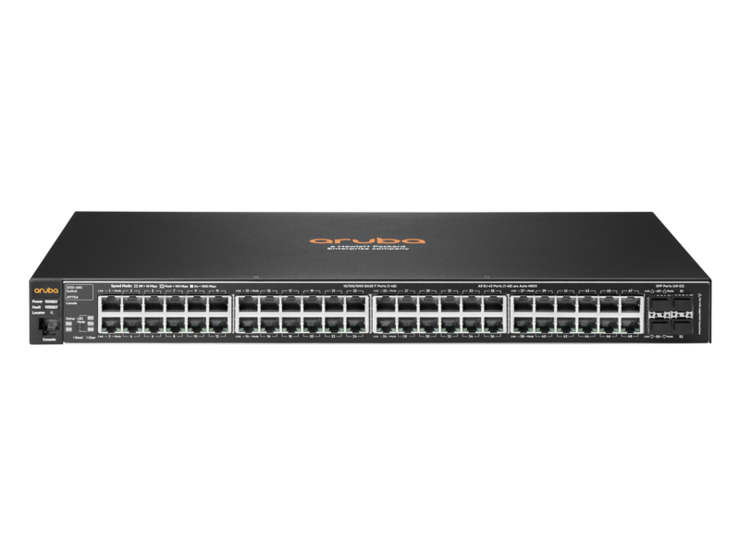

Рисунок 3.1 – Коммутатор Aruba 2530-48G J975

*Источник: https://images.app.goo.gl/osDjtS27DPKPyKZG6*

### **3.2.2 Маршрутизатор** **HPE FlexNetwork MSR935 (JG518B)**

Маршрутизатор – устройство, которое соединяет между собой компьютерные сети и пересылает информацию между этими сетями [13].

Согласно Таненбауму [2], разница в сетевых устройствах зачастую заключается в том, что они работают на разных уровнях (см. рисунок 3.2). Это имеет значение, поскольку от этого зависит, какую часть информации устройство использует для маршрутизации. Итак, маршрутизатор работает на третьем уровне модели OSI.

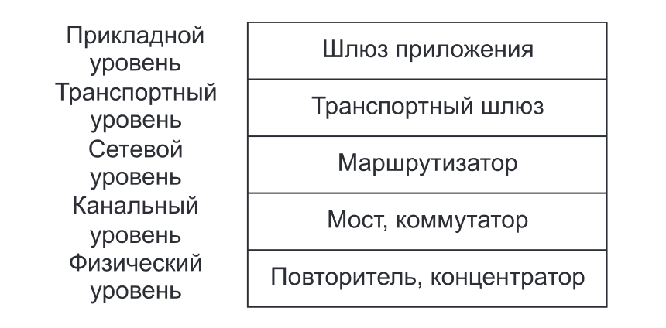

Рисунок 3.2 – Соответствие уровней модели OSI и сетевых устройств [2]

Важное условие при выборе маршрутизатора – поддержка xDSL. хDSL представляет собой семейство технологий, позволяющих значительно расширить пропускную способность абонентской линии местной телефонной сети путём использования эффективных линейных кодов и адаптивных методов коррекции искажений линии на основе современных достижений микроэлектроники и методов цифровой обработки сигнала. В аббревиатуре xDSL символ «х» используется для обозначения первого символа в названии конкретной технологии, а DSL обозначает цифровую абонентскую линию DSL (Digital Subscriber Line) [3].

Одним из популярных решений считается соединение DSL-модема и обычного маршрутизатора в одну связку. Однако существуют роутеры, которые напрямую могут подключиться к xDSL.

Именно таким маршрутизатором и является модель HPE FlexNetwork MSR935 с портом ADSL2+.

Ключевые особенности выбранной серии маршрутизаторов:

* встроенные функции шифрования, брандмауэра, NAT, DVPN, GDVPN и безопасности;
* предоставляет беспроводной и проводной доступ к сети;
* технологии QoS;
* доступны модели с русской локализацией.

Основные технические характеристики выбранного маршрутизатора [14] представлены в таблице 3.1.

Таблица 3.1 – Основные характеристики HPE FlexNetwork MSR935

|  |  |
| --- | --- |
| Характеристика | Значение |
| Архитектура процессора | RISC |
| Количество LAN-портов | 4 |
| Скорость портов | 10/100/1000 Мбит/с (автоопределение скорости) |
| Частота процессора | 533 МГц |
| Количество WAN-портов | 1 |
| Количество ADSL 2+ портов | 1 |
| Поддержка IPv6 | есть |

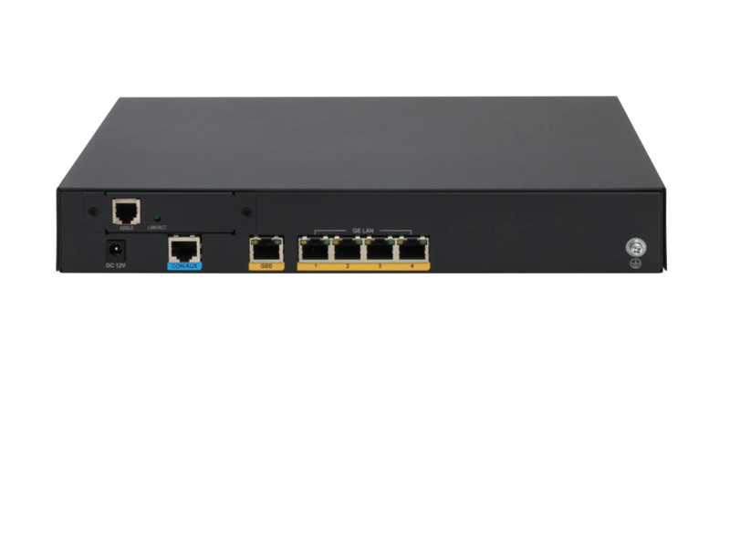

Рисунок 3.3 – HPE FlexNetwork MSR935 (JG518B)

*Источник: https://images.app.goo.gl/jvuqg2xw57tQ5EBc9*

### **3.2.3 Точка беспроводной точки доступа Aruba 203R**

Портативные компьютеры клиентов (или другие устройства) взаимодействуют с устройством WLAN (Wireless LAN), называемым точкой доступа.

Беспроводная связь точки доступа Aruba 203R обеспечивается посредством двух встроенных двухдиапазонных антенн всенаправленного действия, которые поддерживают 2x2 MIMO. Антенны способны функционировать на двух частотах 2,4 ГГц и 5 ГГц, обеспечивая в первом случае коэффициент усиления 0,7 дБи, а во втором – 1,0 дБи (где дБи – разновидность децибела, характеризующая коэффициент усиления изотропной антенны). Исходя из вышесказанного, можно сделать вывод, что встроенные антенны были сконструированы как изотропные, то есть трехмерное изображение сигнала которых имеет форму сферы. Идеальную изотропную антенну сконструировать невозможно, поэтому для точного представления используются диаграммы направленности.

Диаграммы направленности сигнала Aruba 203R [15] в трех плоскостях представлены на рисунках 3.4, 3.5, 3.6. Их необходимо учитывать для подсчета количества точек доступа, которые должны быть установлены в предприятии для обеспечения полного покрытия помещений. Расчеты будут приведены в разделе 4.

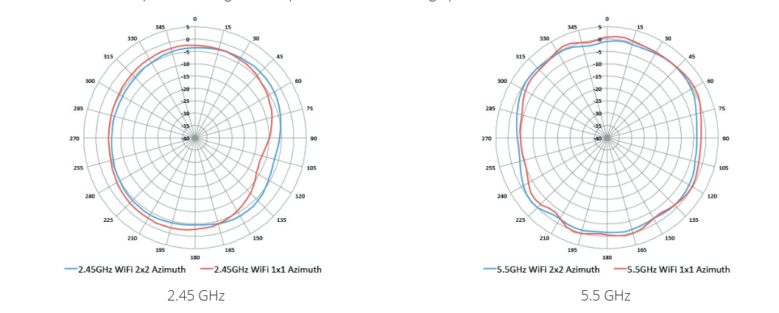

Рисунок 3.4 – Горизонтальные диаграммы направленности для разных частот точки доступа Aruba 203R

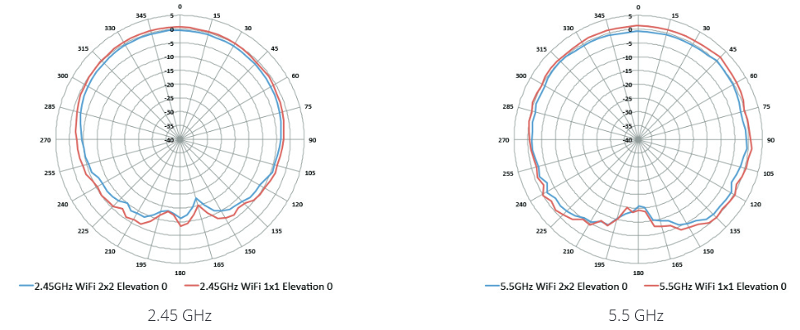

Рисунок 3.5 – Вертикальная диаграмма направленности (0) для разных частот точки доступа Aruba 203R

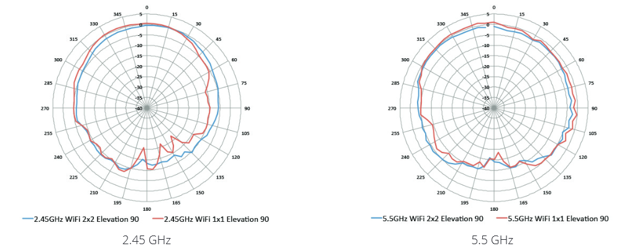

Рисунок 3.6 – Вертикальная диаграмма направленности (90) для разных частот точки доступа Aruba 203R

Технология MIMO (multiple input multiple output) является стержнем стандарта 802.11n [16]. Это радиосистема с множеством раздельных путей передачи и приема. MIMO-системы описываются с использованием количества передатчиков и приемников. Стандарт Wi-Fi 802.11n определяет набор возможных комбинаций от 1х1 до 4х4, где цифры в комбинациях означают число антенн, которые передают сигнал и принимают соответственно.

Точка доступа Aruba 203R предлагает множество функций: сетевой доступ на основе ролей, переадресацию на основе политик и технологию Adaptive Radio Management. Технология Adaptive Radio Management является аналогом технологии Cisco CleanAir. Adaptive Radio Management улучшает производительность WLAN даже в сетях с плотным трафиком, динамически и разумно выбирая лучший канал 802.11 и мощность передачи для каждой точки доступа.

Точка доступа Aruba 203R может быть быстро добавлена в существующую WLAN для повышения производительности сети. При этом в структуре сети контроллер может отсутствовать [17].



Рисунок 3.7 – Точка беспроводного доступа Aruba 203R

*Источник: https://images.app.goo.gl/s4fxWtnbBKYh8b1B7*

### **3.2.4 Сервер HPE ProLiant ML30 Gen10 (P06785-425)**

Сервер – это специализированный компьютер, который выполняет сервисные (или служебные) программы, предназначенные для обслуживания клиентов. Сервер отличается обычного компьютера необходимостью работать в режиме 24/7 и выполнять конкретную задачу (не является универсальной машиной) без непосредственного участия администратора.

Компания HPE предлагает клиентам несколько видов серверов:

* стоечные серверы (rack servers), которые, как следует из названия, предназначены для монтажа в стойку;
* башенные серверы (они же серверы в корпусе Tower), которые позиционируются как решения для малого и среднего бизнеса;
* серверы высокой плотности компактного размера (blade servers), которые решают проблему размещения серверов в ЦОД. Основные отличия серверов высокой плотности от стоечных заключаются не только в размере, но и в интеграции серверов с сопутствующей инфраструктурой: сети, мониторинг, управление, охлаждение, электропитание. Все это расположено в одном корпусе.

Небольшой компании по разработке .NET приложений нет необходимости использовать множество серверов, а значит, что стоечные серверы и серверы высокой плотности не подходят для выбора. Идеальным и единственным оставшимся вариантом решения являются серверы в корпусе Tower. Преимущества данного вида серверов заключаются в том, что они менее прихотливы к температуре окружающей среды и немного проще в обслуживании.

Работать сервер будет под управлением CentOS 7 – дистрибутива Linux от компании Red Hat. Недавно в релиз вышла новая версия CentOS 8, однако она не была выбрана в связи с тем, что множество проблем за время существования операционной системы CentOS 7 уже было выявлено, описано и частично исправлено, а новая версия еще не прошла проверку временем.

Выбор ОС Linux обусловлен индивидуальным мнением о традиционности использования Linux для серверов, простоте настройки, а также отсутствием надобности покупки лицензии.

Основные технические характеристики [18] итоговой модели представлены в таблице 3.2.

Таблица 3.2 – Основные характеристики HPE ProLiant ML30 Gen10

|  |  |
| --- | --- |
| Характеристика | Значение |
| Процессор | Intel® Xeon® E-2124 |
| Количество ядер | 4 |
| Количество процессоров | 1 |
| Частота процессора | 3,3 ГГц |
| Объем памяти | 16 Гб |
| Тип памяти | DDR4 |
| Жёсткий диск | Не входят в стандартную комплектацию, поддерживается 4 накопителя большого форм-фактора |

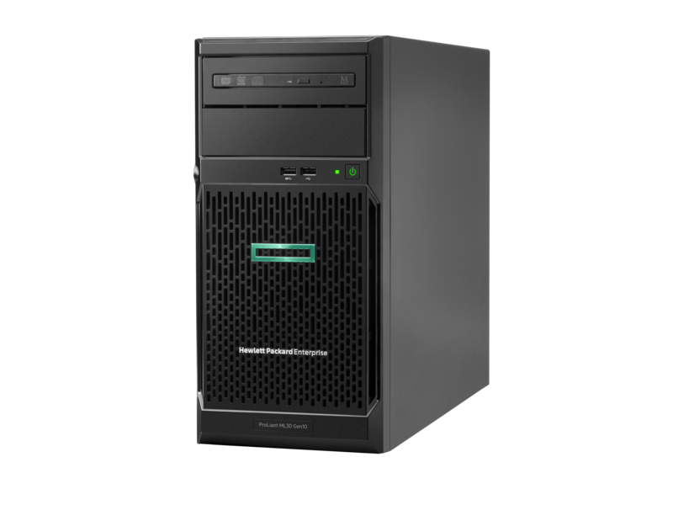

Рисунок 3.8 - Сервер HPE ProLiant ML30 Gen10

*Источник: https://images.app.goo.gl/WeLt2T4SmKMqsMD37*

### **3.2.5 Рабочая станция** **HP EliteDesk 800 G5 Small Form Factor PC**

Рабочая станция будет использоваться для разработки и тестирования приложений и выхода в Интернет. Для разработки необходимо хорошее аппаратное обеспечение. Самые дешевые модели не подойдут, так как не смогут поддерживать нужный функционал на приемлемом уровне. Дорогие модели используются для задач, подразумевающих высокую вычислительную мощность, что избыточно в описываемом случае. Таким образом, выбор модели среднего класса будет подходящим функционально и финансово.

Основные технические характеристики рабочей станции [19] указаны в таблице 3.3.

Таблица 3.3 – Основные характеристики HP EliteDesk 800 G5

|  |  |
| --- | --- |
| Характеристика | Значение |
| Процессор | Intel® Core™ i7-9700 |
| Количество ядер | 8 |
| Количество процессоров | 1 |
| Частота процессора | 3 – 4,8 ГГц |
| Объем памяти | 16 Гб |
| Жесткий диск | 512 ГБ SSD |

Направление деятельности бизнеса (разработка .NET приложений) подразумевает использование ОС Windows. Официальный сайт HP Inc. [9] указывает в комплектации с выбранной рабочей станцией ОС Windows 10 Pro 64, что является дополнительным преимуществом, обосновывающим выбор HP EliteDesk 800 G5 Small Form Factor PC.

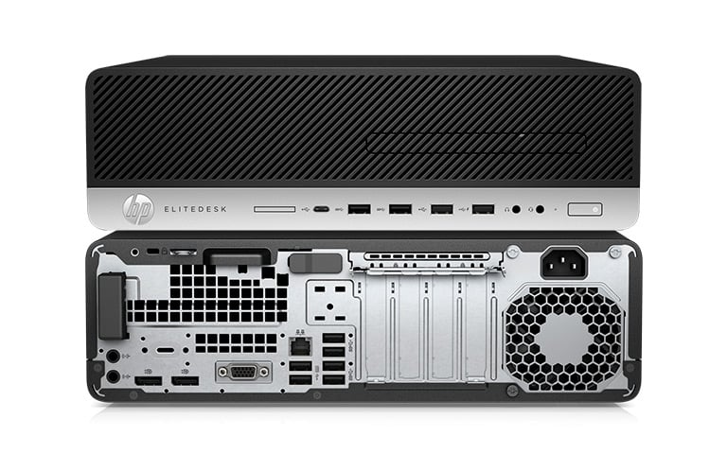

Рисунок 3.9 – HP EliteDesk 800 G5 Small Form Factor PC

*Источник: https://images.app.goo.gl/J4GLbAvrgMqm6Nvh8*

### **3.2.6 Принтер HP OfficeJet Pro 7720**

Официальный магазин HP Inc. [9] предоставляет функцию помощи при выборе принтера – вопросы с предусмотренными вариантами ответов [20], которые по сути являются интерактивным фильтром. Основными категориями при выборе принтера по версии HP Inc. являются:

* место, где будет использоваться принтер (дом, малый или большой бизнес);
* функции принтера (только печать или all-in-one, включающий в себя модули принтера, сканера, факса и копировального аппарата);
* предполагаемое количество печатных страниц в месяц (измеряется тысячами).

Исходя из данных критериев, был выбран мультифункциональный принтер для малого бизнеса с предполагаемым количеством страниц до 1000. Мультифункциональность выбрана в связи с нуждой вести бухгалтерию: лучше иметь под рукой принтер, позволяющий сделать все, что может быть необходимо. Предполагаемое количество страниц, как уточняется на той же странице-помощнике [20], связано с примерным количеством пользователей. Количество страниц до 1000 – это три или менее трех активных пользователей. Рядовым разработчикам и тестировщикам для выполнения рабочих обязанностей принтер не нужен, поэтому в качестве активных пользователей они не рассматривались.

Дополнительно стоит указать, что принтер цветной и имеет Ethernet-порт [21].

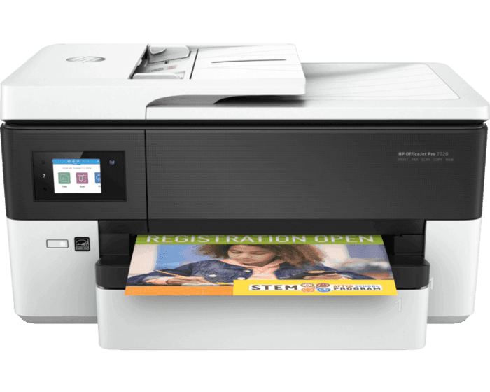

Рисунок 3.10 – HP OfficeJet Pro 7720

*Источник: https://images.app.goo.gl/6zgHHZKGsj1fQpBRA*

## **3.3 Схема адресации**

Необходимо организовать свою локальную подсеть с последующей переадресацией на адрес от провайдера для выхода в интернет.

Мобильные подключения покрываются с помощью DHCP, о котором будет рассказано ниже.

Ввиду того, что провайдером выделена публичная подсеть IPv6, для выбора конкретных значений адресов была использована таблица доступных блоков IPv6 адресов для Беларуси [22]. Для каждого хоста будет выбран global unicast IPv6 адрес из подсети, выданной провайдером, 2a03:c740:1::/64.

Таблица 3.4 – Схема адресации сетей

|  |  |  |  |
| --- | --- | --- | --- |
| Назначение | VLAN ID | IP адрес подсети | Маска подсети |
| Административный  VLAN | 2 | 172.16.0.8 | /29 (255.255.255.248) |
| Директорский VLAN | 3 | 172.16.0.16 | /29 (255.255.255.248) |
| Корпоративный  VLAN | 4 | 172.16.0.32 | /27 (255.255.255.224) |
| Гостевой VLAN | 5 | 172.16.0.64 | /27 (255.255.255.224) |

## **3.4 Настройка виланов**

Основным руководством для настройки виланов является «ArubaOS-Switch, Comware and Cisco IOS CLI Reference Guide» [23].

Стандартное начало работы с коммутатором совпадает с Cisco:

ArubaOS-Switch> enable

ArubaOS-Switch# configure

ArubaOS-Switch(config)#

На коммутаторе необходимо создать виланы:

ArubaOS-Switch(config)# vlan [id]

ArubaOS-Switch(vlan[id])# name [id]

ArubaOS-Switch(vlan[id])# exit

Для каждого вилана следует указать IP адрес подсети и маску, которые были заданы в таблице 3.4:

ArubaOS-Switch(config)# interface vlan [id]

ArubaOS-Switch(vlan[id])# ip address [ip] [mask]

ArubaOS-Switch(vlan[id])# ipv6 address [ip] [mask]

ArubaOS-Switch(vlan[id])# exit

В Aruba OS аналогом access- и trunk-портов являются tagged- и untagged-порты:

ArubaOS-Switch(vlan[id])# tagged [port number]

ArubaOS-Switch(vlan[id])# untagged [port number]

На роутере настроим InterVLAN Routing. Необходимо пояснить, что в Comware всего два режима: пользовательский и привилегированный. Команда system-view позволяет перейти в привилегированный режим и является аналогом команд enable и configure terminal в Cisco [24].

Для каждой станции укажем default gateway как IP адрес маршрутизатора. Затем на роутере:

<Comware Router> system-view

[Comware Router] interface GigabitEthernet 0/0.[vlan id]

[Comware Router-int-id] encapsulation dot1q [vlan id]

[Comware Router-int-id] ip address [subnet ip address] [subnet mask]

## **3.5 Настройка доступа в Интернет**

Доступ в Интернет осуществляется посредством ADSL2+. На роутере используется, как говорилось выше, операционная система Comware v5. Чтобы настроить ADSL-интерфейс, можно прописать следующие команды [26]:

<Comware Router> system-view

[Comware Router] interface atm [interface-number]

С помощью команды interface atm может происходить конфигурация ADSL2+ интерфейса. Все команды настройки интерфейса опциональны, а сам интерфейс по умолчанию активирован. Доступна настройка значения пропускной способности, мощности передачи, восстановления настроек по умолчанию.

Теперь необходимо настроить NAT Server для доступа внешних пользователей к веб-серверу, который находится внутри локальной сети. В качестве порта будет указан 80 [25]:

<Comware Router> system-view  
[Comware Router] interface gigabitethernet [int number]  
[Comware Router-GigabitEthernet] nat server protocol tcp global [public ip address] 80 inside [private ip address] www

Чтобы у сотрудников предприятия был доступ к Интернету, настроим динамический NAT [25]:

[Comware Router] nat address-group 0

[Comware Router-nat-address-group-0] address [public ip address]

[Comware Router-nat-address-group-0] quit

Для настройки необходим ACL 2000 и правило, разрешающее прохождение пакетов только из сегмента [subnet ip address].

[Comware Router] acl number 2000

[Comware Router-acl-basic-2000] rule permit source [subnet ip address] [subnet mask]

[Comware Router-acl-basic-2000] quit

В следующем коде разрешается динамический внешний PAT на интерфейсе GigabitEthernet [int number]:

[Comware Router] interface gigabitethernet [int number]

[Comware Router-GigabitEthernet] nat outbound 2000 address-group 0

[Comware Router-GigabitEthernet] quit

## **3.6 Настройка беспроводной точки доступа**

Удобство беспроводных точек доступа (далее возможно употребление IAP – Instant Access Point – вместо «точка доступа») Aruba заключается в том, что сначала настраивается первая точка доступа, она же Master, а после ее настройки остальной кластер точек доступа синхронизирует свои настройки с первой.

В отличие от коммутаторов и маршрутизаторов, настройка IAP происходит в web-интерфейсе. Руководство по настройке точки доступа – «Aruba Instant 8.3.0.x User Guide» [27].

Вход на точку доступа осуществляется с помощью стандартных логина admin и пароля admin, которые можно изменить.

Главное меню с настройками точки доступа показано на рисунке 3.11.

В правом верхнем углу находятся кнопки для вызова соответствующих окон настроек. Кнопка «System» отвечает за конфигурацию точки доступа или кластера точек доступа (вкладка General), а также за настройки входа в веб-интерфейс (вкладка Admin). Окно настроек показано на рисунке 3.12.

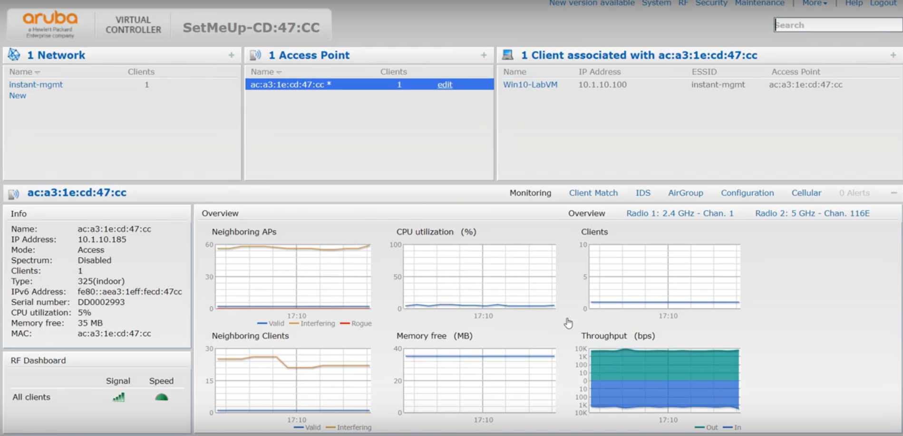

Рисунок 3.11 – Главное меню настройки точки доступа

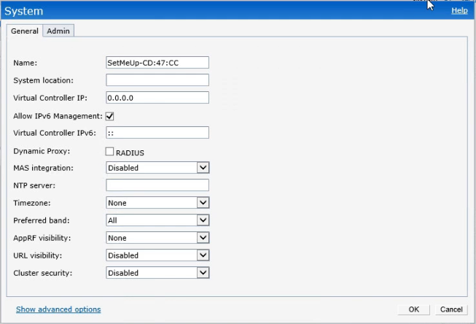

Рисунок 3.12 – Конфигурация точки доступа

Чтобы задать уникальное имя точки доступа, необходимо нажать на кнопку «edit», которая находится в окошке Access Point напротив имени точки доступа по умолчанию.

Управляемые сети регулируются окном Network. Создание новой сети происходит с помощью WLAN Wizard, который вызывается кнопкой New в окне Network. WLAN Wizard показан на рисунке 3.13.

Для всех виланов, кроме административного, будет создан уникальный SSID. Для директорского – «Director», для корпоративного – «Employee», для гостевого – «Guest».

Радиокнопка «Primary usage» будет выбрана «Guest» в случае гостевого вилана и «Employee» – во всех остальных.

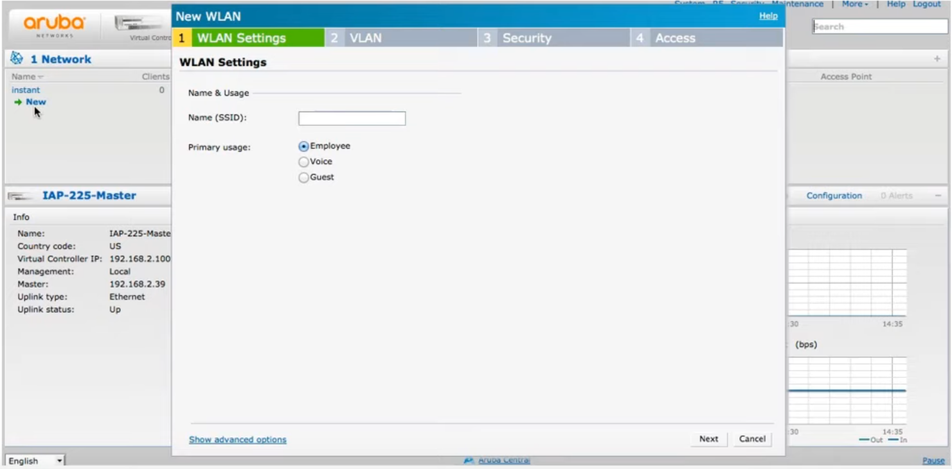

Рисунок 3.13 – Настройка WLAN

Следующей опцией каждый созданный WLAN соотнесется с определенным виланом: радиокнопка «Virtual Controller assigned» в поле Client IP assignment (для DHCP сервера), радиокнопка «Static» в поле Client VLAN Assignment. Внешний вид окна показан на рисунке 3.14. После выбора «Static» появится поле «VLAN ID», в которое необходимо ввести VLAN ID из таблицы 3.5.

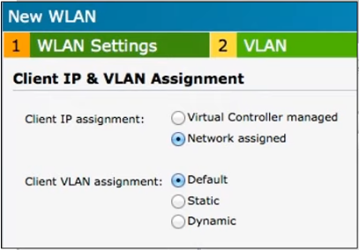

Рисунок 3.14 – Настройка VLAN

Во вкладке Security выбираются пароль, формат пароля, уровень безопасности (для небольшого офиса подойдет параметр Personal), стандарт безопасности Wi-Fi и другие настройки, которые будут оставлены со значениями по умолчанию. Эти настройки можно посмотреть на рисунке 3.15.

Последняя вкладка – вкладка Access – является брандмауэром и включает в себя настройку ролей и политик. Настройка ролей и политик проводиться в данной курсовой работе не будет в виду отсутствия необходимости.

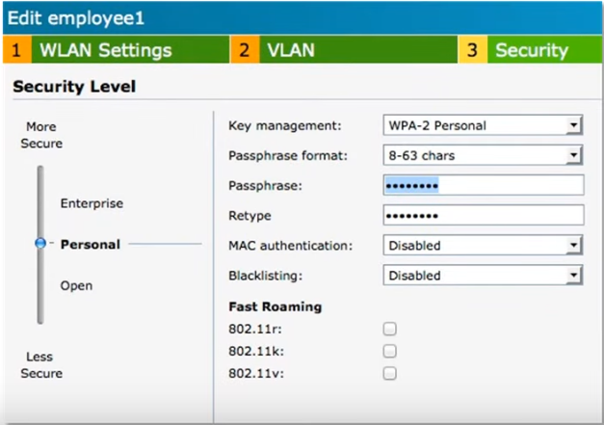

Рисунок 3.15 – Настройка безопасности

Настройка DHCP сервера необходима для динамической выдачи IP адресов клиентам. Стандартный размер пула IP адресов равен 512, максимальный – 2048. В главном меню в верхнем правом углу открывается выпадающий список More, в котором находится целевой пункт DHCP Server.

Понятие «виртуальный контроллер» в следующем абзаце означает, что точки доступа используются без выделенного контроллера и одна из них является виртуальным контроллером по умолчанию.

На экране появится окно настройки DHCP сервера (см. рисунок 3.16) в котором, в первую очередь, необходимо будет создать область видимости (scope) одного из трех видов: Local, Local L2, Local L3. Local scope означает, что виртуальный контроллер будет работать как DHCP сервер и шлюз по умолчанию (default gateway) одновременно. Local L2 scope подразумевает, что виртуальный контроллер действует как DHCP сервер, а шлюз по умолчанию находится где-то снаружи. Local L3 scope говорит о том, что виртуальный контроллер выступает в роли DHCP-сервера и шлюза и назначает IP-адрес из локальной подсети.

Область видимости Local является подходящей. Поскольку при настройке WLAN была выбрана радиокнопка «Virtual Controller assigned», то для клиентов точка доступа обычно выбирает подсеть 172.31.98.0/23. Если IP-адрес точки доступа находится в подсети 172.31.98.0/23, IAP выбирает подсеть 10.254.98.0/23.

Остальные настройки DHCP сервера включают себя указание сети, вилана, списка исключаемых IP адресов, имени сервера, опционально – DNS сервера и домена, время аренды для клиентов (значение по умолчанию – 720 минут).

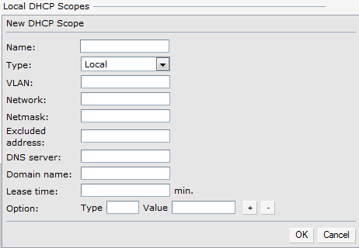

Рисунок 3.16 – Окно настройки DHCP сервера

## **3.7 Настройка web-сервера**

При выборе веб-сервера рассматривалось два варианта: Nginx и классический Apache HTTP Server. Для выбора между двумя популярнейшими веб-серверами решено было руководствоваться преимуществами и недостатками, описанными в статье «Apache vs Nginx: практический взгляд» [28]. В итоге оказалось сложно предсказать, какие критерии будут иметь значение для веб-сервера молодой компании. Выбор веб-сервера чаще всего является серией компромиссов, поэтому в качестве начальной точки отсчета был выбран Apache HTTP Server (далее – Apache).

В случае, если нагрузка вырастет настолько, что Apache не сумеет справиться, возможно будет дополнительно установить Nginx и настроить оба веб-сервера для совместного использования [28]. Такой подход позволит снизить нагрузку на Apache и использовать преимущества обоих веб-серверов.

В качестве ОС для сервера был выбран CentOS 7. В данном дистрибутиве используется пакетный менеджер yum. Установка Apache подразумевает использование пакета httpd (см. рисунок 3.17).



Рисунок 3.17 – Установка пакета httpd

Конфигурационные файлы httpd лежат в /etc/httpd. Главный конфигурационный файл называется httpd.conf и находится в системе по следующему пути: /etc/httpd/conf/httpd.conf [29].

Запуск сервиса httpd не требует настроек, поскольку httpd содержит настройки по умолчанию, в том числе стандартную страницу. Естественно, для дальнейшей работы необходимо будет внести изменения в конфигурационные файлы, но на момент проектирования сети неизвестно, что необходимо настроить и добавить. Поэтому для демонстрации работоспособности веб-сервера выполним команды, запускающие сервис httpd и проверяющие его состояние (см. рисунок 3.18). Состояние сервиса должно быть active (running), иначе требуются дополнительные действия для исправления состояния сервиса.

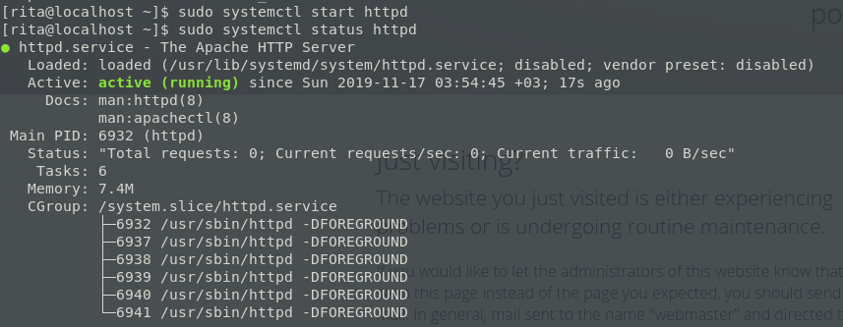

Рисунок 3.18 – Запуск и проверка состояния сервиса httpd

Страница по умолчанию после установки и запуска Apache показана на рисунке 3.19.

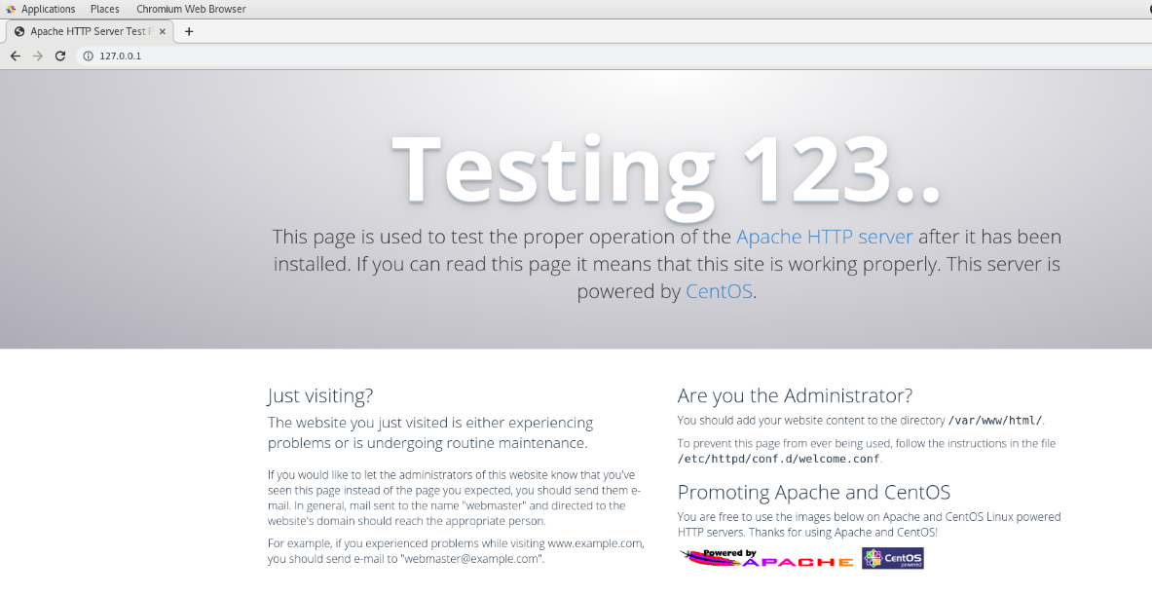

Рисунок 3.19 – Страница по умолчанию Apache HTTP Server

## **3.8 Настройка принтера**

Настройка принтера включает в себя инструкцию по подключению принтера к проводной сети [30]. Подключение принтера происходит с помощью прямого Ethernet-кабеля.

Чтобы завершить установку принтера, необходимо перейти на сайт 123.hp.com, ввести модель принтера (см. рисунок 3.20) и выполнить инструкции на экране для загрузки необходимого программного обеспечения (см. рисунок 3.21).

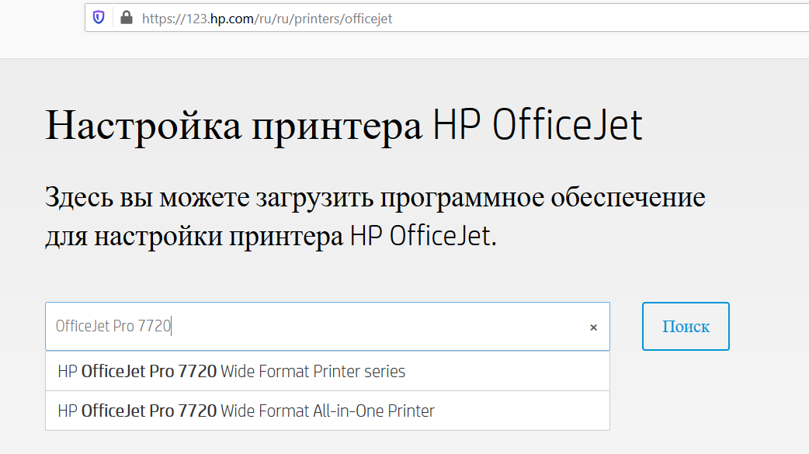

Рисунок 3.20 – Поиск ПО для принтера OfficeJet Pro 7720



Рисунок 3.21 – Результат поиска ПО

Предлагаемое ПО (в данном случае – приложение HP Smart) выполнит поиск недавно установленных принтеров. Если используемый принтер не отображается, нужно нажать на значок «+», а затем следовать инструкциям на экране, чтобы добавить новый принтер [31].

# **4 ПРОЕКТИРОВАНИЕ СТРУКТУРНОЙ КАБЕЛЬНОЙ СИСТЕМЫ**

В данном разделе описывается практическая реализация, то есть установка локальной компьютерной сети на основе предыдущих наработок, а именно: прокладка кабелей каналов связи, размещение оборудования и связанные с этим мероприятия [6].

Данный раздел сопровождается чертежами планов пятого и шестого этажей (приложения «В» и «Г» соответственно).

## **4.1 Общая организация СКС**

Важнейшие принципы СКС – универсальность и долговечность. Правила, обеспечивающие эти принципы, описываются в международном стандарте ISO/IEC 11801 [32], в котором, помимо рекомендаций и инструкций, имеется сравнение с американским стандартом проектирования СКС ANSI/TIA/EIA-568-A.

Согласно стандарту, структура СКС может содержать два типа кабелей: вертикальные и горизонтальные. Все кабели, идущий от устройств, сходятся в защитный пятимиллиметровый пластиковый кабель-канал, берегущий их от внешнего воздействия, и образуют горизонтальную подсистему кабелей.

Топология СКС включает в себя распределительные пункты на каждом этаже здания, которые сходятся в распределительные пункты здания, а те, в свою очередь, сходятся в магистральные распределительные пункты (далее РП). Стандарт разрешает [32, c. 5] использовать РП смежного этажа, если число офисных мест невелико, поэтому будет использован один РП на два этажа, который будет находиться в служебном помещении.

Телекоммуникационные разъемы располагают на стене, полу или в другой точке рабочей области.

### **4.1.1 Обоснование выбора среды передачи данных**

Для соединения компонентов сети между собой будет использована витая пара. Существующие на сегодняшний день категории витых пар представлены в таблице 3.4. Как можно отметить, категории 1, 2, 4 в данный момент практически не используются, а кабель категории 3 изредка используется для прокладки телефонных линий.

Таблица 4.1 – Актуальные категории витых пар

|  |  |  |
| --- | --- | --- |
| Категория | Максимальная длина, м | Максимальная скорость, Гбит/с |
| 1 | 2 | 3 |
| Cat-5 | 100 | 0.1 |

Продолжение таблицы 4.1

|  |  |  |
| --- | --- | --- |
| 1 | 2 | 3 |
| Cat-5e | 100 | 1 |
| Cat-6 | 100 | 10 |
| Cat-6a | 100 | 10 |

Витые пары также различаются по типу: экранированные (в том числе вид экрана) или неэкранированные. Поскольку дополнительных требований к кабелям нету и использование экранированных кабелей не будет оправдывать себя, можно выбрать тип кабеля UTP (Unshielded Twisted Pair – «неэкранированная витая пара»).

Кроме того, витые пары различаются по количеству пар проводов и материалу проводника.

Большинство кабелей содержит 4 пары проводов. Но в сетях 10BASE-T и 100BASE-TХ используется только 2 пары.

В качестве материала проводника используется либо медь, либо омедненный алюминий, иногда встречается омедненная сталь. Омедненный алюминий обеспечивает худшие условия передачи сигнала, чем чистая медь, зато он намного дешевле.

В данной курсовой работе используется неэкранированная витая пара категории 5e. Категория обусловлена тем, что всё оборудование поддерживает Gigabit Ethernet.

В результате было выбрано следующее оборудование:

* витая пара Hyperline UUTP4-C5E-S24-IN-LSZH-GY;
* коннектор RJ-45 Cabeus 8P8C-SH-С7-TWP;
* компьютерная информационная розетка Glossa GSL000181K.

### **4.1.2 Выбор размещения беспроводных точек доступа их количество**

При расчете количества точек доступа необходимо учесть:

* количество этажей;
* расстояние между этажами;
* количество пользователей и количество пользователей на одну IAP;
* фактор перекрытия;
* затухание радиосигнала;
* желаемые скорости передачи данных для точек доступа.

Количество этажей, которые должны быть покрыты, равняется двум. Поскольку планировка этажей входит в курсовую работу, возьмем приблизительное значение высоты этажа, равное 3 метрам, где 0,6 метра – это высота потолка.

Максимальная поддерживаемая скорость на частоте 5 ГГц – 867 Мбит/с, на частоте 2,4 ГГц – 400 Мбит/с, однако реальные скорости будут меньше.

Лучше всего, чтоб одна точка обслуживала менее 10 пользователей. Исходя из этого показателя, предположим, что нам необходимо пять точек доступа для пятого этажа и одна для шестого (так как на 5 этаже 50 подключений, на шестом – 4).

Согласно справке TP-Link [33], частоту 2,4 ГГц поддерживают большинство устройств, к тому же она обладает большей дальностью действия. Поскольку невозможно проверить, насколько загружена сеть на этой частоте в случае курсовой, то предположим, что она не загружена и помех от сторонних устройств нету. Следовательно, оптимально будет выбрать частоту 2,4 ГГц.

Согласно плану этажа, комнаты расположены буквой «Г». Сверху вниз расположены комнаты площадью 30 м2 (длина 15 метров, ширина 2 метра), 22 м2 (смежная стена 2 метра, соответственно размер 11х2), затем слева направо 20 м2 (4 метра смежная стена, 4х5), 32 м2 (4 метра смежная стена, 4х8).

Затухание радиоволн в беспрепятственной воздушной среде рассчитывается по формуле 4.1 и измеряется в децибелах.

(4.1)

где F – частота в ГГц, D – расстояние в метрах.

Рассчитаем затухание в самой длинной комнате по формуле 4.1: .

Обеспечение хорошего сигнала точкой доступа Aruba 203R необходимо обеспечивать ее расположением в центре площади, которую необходимо покрыть сигналом.

Таблица 4.2 – Типы препятствий для радиочастотных сигналов

|  |  |  |
| --- | --- | --- |
| Тип препятствия | Дополнительные потери (dB) | Эффективное расстояние |
| Открытое пространство | 0 | 100% |
| Окно без тонировки (отсутствует метализированное покрытие) | 3 | 70% |
| Окно с тонировкой (метализированное покрытие) | 5-8 | 50% |
| Деревянная стена | 10 | 30% |
| Межкомнатная стена (15,2 см) | 15-20 | 15% |
| Несущая стена (30,5 см) | 20-25 | 10-15% |
| Бетонный пол/потолок | 15-25 | 10-15% |
| Монолитное железобетонное перекрытие | 20-25 | 10% |

Учитывая, что комнаты разделяют обычные межкомнатные стены, то 15% сигнала (см. таблицу 4.1) будет теряться.

При этом, чтобы не переборщить с излишними точками доступа, необходимо обеспечить перекрытие диапазона активного сигнала не более 20%. Таким образом, лучшим решением будет размещение одной точки доступа на одну комнату.

В результате было решено использовать четыре точки доступа, которые будут расположены на вертикальных кронштейнах в центрах потолков каждой комнаты – для пятого этажа, и одну, которая будет расположена на стене комнаты директора смежной с комнатой собеседований.

## **4.2 Монтаж беспроводной точки доступа**

Отправной точкой инструкций по монтажу беспроводной точки доступа является «Aruba 203R Series Wireless Access Points Installation Guide» [33].

Точка доступа должна быть ориентирована вертикально, резиновые прокладки должны быть направлены вниз, чтобы максимально усилить сигнал антенны. Каждая точка доступа должна находиться как можно ближе к центру предполагаемой зоны покрытия и должна быть свободна от препятствий или явных источников помех.

Не стоит устанавливать точку доступа между двумя воздуховодами кондиционера/отопления. Необходимо убедиться, что точки доступа размещены под воздуховодами, чтобы избежать радиочастотных помех.

Два отверстия в защелкивающейся крышке можно использовать для установки точки доступа к стене или другой вертикальной поверхности. Точка доступа подходит и для настольного использования.

Следующие шаги используются, чтобы установить точку доступа Aruba серии 203R:

1. Монтаж устройства к вертикальному кронштейну (аналогичен монтажу на стену):

* прижать защелкивающуюся крышку к кронштейну и использовать два отверстия для винтов, чтобы обозначить место крепления;
* расположить защелкивающуюся крышку так, чтобы она лежала ровно на стене в вертикальном положении. Совместить отверстия для винтов на защелкивающейся крышке с соответствующими отверстиями в кронштейне;
* закрепить устройство.

2. Убедиться, что кабель питания и кабель Ethernet подключены к задней части точки доступа.

3. Совместить выступы на защелкивающейся крышке с соответствующим гнездом на задней стороне точки доступа, затем нажать на крышку, пока она не встанет на место (см. рисунок 4.1).

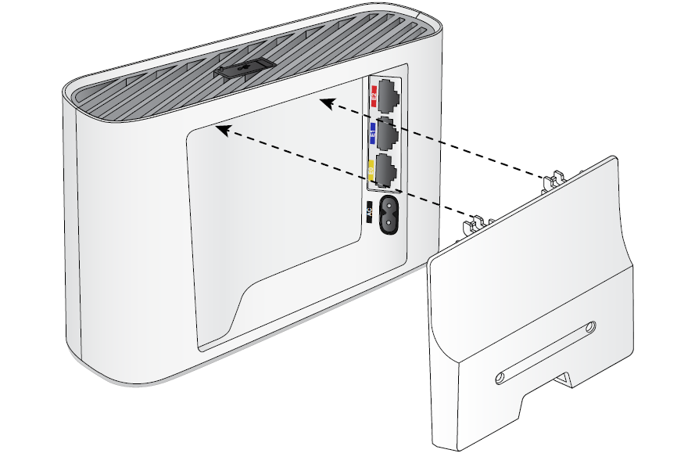

Рисунок 4.1 – Этап монтажа точки доступа

## **4.3 Организация рабочих мест**

Согласно требованиям, на пятом этаже было выделено четыре комнаты, вмещающие суммарно 20 рабочих станций для разработчиков и тестировщиков, коммутатор и точки доступа. Их размеры: 20, 22, 30, 32 м2. На шестом этаже было выделено три комнаты аналогичным размером трем комнатам на пятом этаже: одна была обустроена под служебное помещение, в котором находится часть оборудования (маршрутизатор, административная станция, сервер), второй комнатой является кабинет директора, в котором находится принтер, рабочая станция и точка доступа, и третья комната – комната для собеседований, где не находится какое-либо оборудование.

## **4.4 Безопасность**

Под действием высокой температуры от внешнего очага воспламенения уже при температуре в несколько сот градусов полимерный материал начинает интенсивно разлагаться. При этом выделяется входящий в его состав углерод, который свободно горит в окружающей атмосфере.

Наличие в ограниченном замкнутом пространстве большого количества кабелей при пожаре в случае отсутствия специальных мер потенциально приводит к еще двум крайне нежелательным последствиям.

Первое: одним из продуктов распада под действием высокой температуры ряда полимеров, применяемых в кабельной промышленности, являются галогены. Например, ранее для изготовления внешних оболочек кабелей очень большую популярность имел поливинилхлорид. При сгорании 1 кг этого материала выделяется примерно 350 литров газообразного хлорводорода, причем около 85% этого количества поступает в окружающую среду уже при температуре 300 °C. Эти галогены оказывают удушающее действие на человека, а при соединении с водой образуются очень агрессивные кислоты, разрушающие многочисленную электронную аппаратуру бытового и офисного назначения с ее негерметичными корпусами и сами конструкции здания.

Второе: горение полимера изоляционных покровов приводит к образованию густого дыма, затрудняющего эвакуацию людей из зоны возгорания. Сам дым из-за наличия в нем галогенов оказывает сильное удушающее действие.

Как результат, к современному информационному кабелю предъявляется целый комплекс требований, выполнение которых должно привести к снижению его пожарной опасности к минимуму. Суть этих требований заключается в том, что:

* кабель не должен распространять горение и не становится вторичным источником пожара;
* кабель, находящийся в зоне действия пламени и высокой температуры, не должен выделять коррозионных и удушливых газов, поражающих человека и животных, также оказывающих вредное воздействие на аппаратуру и конструкцию зданий;
* при нахождении в зоне пожара кабель должен выделять минимальное количество дыма, причем последний должен иметь минимальную оптическую плотность.

Детальнее требования по безопасности (электрической, пожарной и другим видам) описываются следующими (российскими, американскими и международными) стандартами:

* ГОСТ Р 53315 – 2009;
* ГОСТ Р 53245-2008;
* ГОСТ Р 53246-2008;
* TIA/EIA-568;
* IEEE 525-2016.

# **ЗАКЛЮЧЕНИЕ**

В ходе выполнения курсовой работы была разработана локальная компьютерная сеть для предприятия по разработке .NET приложения. Также были получены практические и теоретические знания, и навыки проектирования локальной вычислительной сети.

Были исследованы рекомендации производителей, имеющееся на рынке сетевое оборудование, стандарты и требования к создаваемой системе.

В работе были представлены структурная, функциональная схемы, план этажа, спецификация перечня материалов и оборудования, необходимых для построения и реализации сети. Сюда вошли рабочие станции, маршрутизатор, коммутаторы, сервер и другие. Оборудование, на которое пал выбор, соответствует всем стандартам качества, надёжности, и зарекомендовало себя как одно из лучших в своём классе для множества организаций, предприятий и бизнесов.

Возникшие в процессе проектирования проблемы были решены и устранены правильным разбиением сети на структурные единицы, настройкой оборудования, грамотным использованием выданных подсетей и прокладкой кабелей.

Данная курсовая работа только подтвердила важность вычислительных сетей во всех сферах человеческой деятельности, позволила восполнить пробелы в знаниях о вычислительных сетях, из разработке, структуре, прикладном использовании, а также предоставила реалистичную модель ситуации разработки локальной вычислительной сети для компании .NET разработчиков.

# **СПИСОК ИСПОЛЬЗОВАННЫХ ИСТОЧНИКОВ**

[1] Торвальдс, Л. Just for Fun. Рассказ нечаянного революционера / Л. Торвальдс, Д. Даймонд – М.: Эксмо-пресс, 2002. – 288 с.

[2] Таненбаум, Э. Компьютерные сети / Э. Таненбаум, Д. Уэзеролл. – 5-е издание – Санкт-Петербург [и другие] : Питер, Питер Пресс, 2017. – 955 с.

[3] Олифер, В. Компьютерные сети. Принципы, технологии, протоколы / В. Олифер, Н. Олифер – Спб: Питер, 2019. – 992 с.

[4] Сергеев, А.Н. Основы локальных компьютерных сетей / А.Н. Сергеев – М.: Лань, 2016. – 184 с.

[5] Одом, У. Официальное руководство Cisco по подготовке к сертификационным экзаменам CCNA / У. Одом – М.: Вильямс, 2017. – 912 с.

[6] Рожнова, Н.Г. Вычислительные машины, системы и сети. Дипломное проектирование / Н.Г. Рожнова, Н.А. Искра, И.И. Глецевич – Минск: БГУИР, 2019. – 100 с.

[7] Министерство экономики Республики Беларусь. Малый и средний бизнес – [Электронный ресурс]. – Электронные данные. – Режим доступа: https://www.economy.gov.by/ru/mal-biznes-ru/ – Дата доступа: 28.11.2019

[8] Hewlett-Packard Company – [Электронный ресурс]. – Электронные данные. – Режим доступа: https://www.britannica.com/topic/Hewlett-Packard-Company/ – Дата доступа: 28.11.2019

[9] Официальный сайт HP.Inc – [Электронный ресурс]. – Электронные данные. – Режим доступа: https://www8.hp.com/by/ru/home.html – Дата доступа: 28.11.2019

[10] Официальный сайт HPE – [Электронный ресурс]. – Электронные данные. – Режим доступа: https://www.hpe.com – Дата доступа: 28.11.2019

[11] Официальный сайт вендора оборудования Aruba в России – [Электронный ресурс]. – Электронные данные. – Режим доступа: https://aruba.complete.ru/– Дата доступа: 28.11.2019

[12] Aruba 2530 switch series [Электронный ресурс] : Datasheet / Aruba a Hewlett Packard Enterprise company. – Электронные данные. – Режим доступа: https://h20195.www2.hpe.com/v2/GetDocument.aspx?docname=4AA4-4245ENW – Дата доступа: 28.11.2019

[13] Cambridge Dictionary – [Электронный ресурс]. – Электронные данные. – Режим доступа: <https://dictionary.cambridge.org> – Дата доступа: 28.11.2019

[14] HPE MSR93x Router series [Электронный ресурс] : Datasheet / Hewlett Packard Enterprise company. – Электронные данные. – Режим доступа: https://h50146.www5.hpe.com/products/networking/datasheet/HP_MSR93x_Series_dsheet_J.pdf – Дата доступа: 28.11.2019

[15] ARUBA 203R SERIES REMOTE ACCESS POINTS [Электронный ресурс] : Datasheet / Aruba a Hewlett Packard Enterprise company. – Электронные данные. – Режим доступа:

https://www.arubanetworks.com/assets/ds/DS_AP203R.pdf – Дата доступа: 28.11.2019

[16] IEEE 802.11n/802.11ac [Электронный ресурс] : Digital Standard – Электронные данные. – Режим доступа: https://cdn.rohde-schwarz.com/pws/dl_downloads/dl_common_library/dl_manuals/gb_1/s/digital_standards_for_signal_generators/archive_3/RS_SigGen_IEEE80211n_ac_Operating_en_16.pdf – Дата доступа: 28.11.2019

[17] Virtual Controller Overview – [Электронный ресурс]. – Электронные данные. – Режим доступа: https://www.arubanetworks.com/techdocs/Instant_40_Mobile/Advanced/Content/UG_files/virtual_controller/Master_Election_Protocol.htm – Дата доступа: 28.11.2019

[18] HPE ProLiant ML30 Gen10 Server[Электронный ресурс] : QuickSpecs / Hewlett Packard Enterprise company. – Электронные данные. – Режим доступа: https://h20195.www2.hpe.com/v2/GetDocument.aspx?docname=a00053821enw – Дата доступа: 28.11.2019

[19] HP EliteDesk 800 G5 Small FormFactor PCFactor PC [Электронный ресурс] : Datasheet / HP Inc. – Электронные данные. – Режим доступа: https://www8.hp.com/h20195/v2/GetDocument.aspx?docname=4aa7-5568enuc – Дата доступа: 28.11.2019

[20] HP helper – [Электронный ресурс]. – Электронные данные. – Режим доступа: https://helpmechoose.ext.hp.com/?jumpid=in_r11400_us/en/ipg/bestofhp_printers/help-me-choose/top – Дата доступа: 28.11.2019

[21] HP OfficeJet Pro 7720 Wide Format All-in-One [Электронный ресурс]: Datasheet / HP Inc. – Электронные данные. – Режим доступа: http://h20195.www2.hp.com/v2/getpdf.aspx/4AA7-0465EEP.pdf – Дата доступа: 28.11.2019

[22] Belarus (BY) IPv4 and IPv6 address ranges – [Электронный ресурс]. – Электронные данные. – Режим доступа: https://ipinfo.space/CountryIPBlocks/BY_Belarus.html – Дата доступа: 28.11.2019

[23] CLI Reference Guide for ArubaOS-CX, ArubaOS-Switch, and Cisco IOS [Электронный ресурс] : Guide / Aruba a Hewlett Packard Enterprise company. – Электронные данные. – Режим доступа: https://support.hpe.com/hpsc/doc/public/display?sp4ts.oid=null&docLocale=en_US&docId=emr_na-c04793912 – Дата доступа: 28.11.2019

[24] Aruba HPE Networking and Cisco CLI Reference Guide [Электронный ресурс] : Guide / Hewlett Packard Enterprise company. – Электронные данные. – Режим доступа: http://h20628.www2.hp.com/km-ext/kmcsdirect/emr_na-c04793912-4.pdf – Дата доступа: 28.11.2019

[25] H3C MSR Configuration Guide [Электронный ресурс] : Справка HTML / H3C. – Электронные данные. – Режим доступа: http://download.h3c.com/download.do?id=2113512 – Дата доступа: 28.11.2019

[26] HPE FlexNetwork MSR Router Series. Comware 5 Interface Configuration Guide [Электронный ресурс] : Guide / Hewlett Packard Enterprise company. – Электронные данные. – Режим доступа: https://support.hpe.com/hpsc/doc/public/display?docLocale=en_US&docId=emr_na-c05327922&withFrame – Дата доступа: 28.11.2019

[27] Aruba Instant 8.3.0.x User Guide [Электронный ресурс] : Guide / Aruba a Hewlett Packard Enterprise company. – Электронные данные. – Режим доступа: https://www.arubanetworks.com/techdocs/Instant_83x_WebHelp/Content/PDFs/Aruba%20Instant%208.3.0.x%20User%20Guide.pdf – Дата доступа: 28.11.2019

[28] Apache vs Nginx: практический взгляд – [Электронный ресурс]. – Электронные данные. – Режим доступа: https://habr.com/ru/post/267721/ – Дата доступа: 28.11.2019

[29] Apache HTTP Server project. Configuration files – [Электронный ресурс]. – Электронные данные. – Режим доступа: https://httpd.apache.org/docs/2.4/configuring.html – Дата доступа: 28.11.2019

[30] Принтеры HP. Настройка в принтере в проводной сети – [Электронный ресурс]. – Электронные данные. – Режим доступа: https://support.hp.com/by-ru/document/c02283491– Дата доступа: 28.11.2019

[31] Принтеры HP. Использование приложения HP Smart App – [Электронный ресурс]. – Электронные данные. – Режим доступа: https://support.hp.com/by-ru/document/c04741304 – Дата доступа: 28.11.2019

[32] ISO/IEC 11801[Электронный ресурс] : Digital Standard – Электронные данные. – Режим доступа: https://inkabel.ru/assets/files/ISO-IEC-11801.pdf – Дата доступа: 28.11.2019

[33] Различия между беспроводным соединением 2,4 ГГц и 5 ГГц – [Электронный ресурс]. – Электронные данные. – Режим доступа: https://www.tp-link.com/ru/support/faq/499/ – Дата доступа: 28.11.2019

[34] Aruba 203R Series Wireless Access Points Installation Guide [Электронный ресурс] : Guide / Aruba a Hewlett Packard Enterprise company. – Электронные данные. – Режим доступа: https://support.arubanetworks.com/Documentation/tabid/77/DMXModule/512/Command/Core_Download/Default.aspx?EntryId=31395 – Дата доступа: 28.11.2019

# **ПРИЛОЖЕНИЕ А**

(обязательное)

Схема СКС структурная

# **ПРИЛОЖЕНИЕ Б**

(обязательное)

Схема СКС функциональная

# **ПРИЛОЖЕНИЕ В**

(обязательное)

Схема СКС. План 5 этажа

# **ПРИЛОЖЕНИЕ Г**

(обязательное)

Схема СКС. План шестого этажа

# **ПРИЛОЖЕНИЕ Д**

(обязательное)

Перечень оборудования, изделий и материалов